בנק ישראל  דוברות והסברה כלכלית |  | ‏י"ב תשרי, תשע"ב  ‏10 אוקטובר, 2011

הודעה לעיתונות:

קטע מתוך סקירת ההתפתחויות הכלכליות האחרונות שתופיע בקרוב:

מגמות ברווחיות של חברות יצואניות ולא יצואניות

- שיעור הרווח הגולמי (הנקי) הממוצע של החברות היצואניות עמד בשש השנים האחרונות על 20 אחוזים (0.7 אחוזים) מסך ההכנסות, ואילו שיעור הרווח הגולמי (הנקי) הממוצע של החברות הלא-יצואניות היה גבוה יותר – 25 אחוזים (3 אחוזים) מסך ההכנסות.
- שיעור הרווח הגולמי (הנקי) של החברות היצואניות הגדולות – כשלוש חברות, שמשקלן בסך הכנסות החברות היצואניות הוא 40 אחוזים – עמד בשש השנים האחרונות על 27 אחוזים (12 אחוזים), והוא במגמת עלייה.
- בדיקה פרטנית מעלה ששער החליפין הריאלי משפיע על רווחיות החברות היצואניות הקטנות, שהן כול החברות היצואניות למעט השלוש הגדולות. כמו כן, ניתן להסיק ששיעור הרווחיות מושפע בעיקר מגורמים אחרים (ביניהם, כנראה, פריון החברה וכוח שוק).

להלן מוצג מדד לרווחיות של חברות יצואניות. מגזר היצוא נחשב לאחד מקטרי הצמיחה העיקריים של המשק הישראלי, ומכאן שמעקב שוטף אחר רווחיותו חיוני לצורכי המדיניות. המדד מאפשר לעקוב אחר שיעור הרווחיות של חברות בורסאיות יצואניות ולא-יצואניות בתדירות רבעונית מייד לאחר פרסום הדוחות הרבעוניים של החברות. ישנם כיום מספר מדדי רווחיות אחרים של המגזר המייצא, הבנויים על בסיס סיווג של ענפי המשק לענפים מייצאים ולא מייצאים. לעומת זאת הסיווג המוצג כאן הוא על בסיס היצוא ברמת החברה הבודדת, ועל כן הוא, כנראה, מדויק יותר. לצורך בניית המדד עשינו שימוש בנתוני חברות בורסאיות, שאותן סיווגנו לשתי קבוצות – כ-200 חברות מייצאות וכ-200 חברות הפועלות רק בשוק המקומי. המדד לרווחיות החברות חושב כממוצע שיעור הרווח הגולמי מההכנסות בכל קבוצה.
שיעור הרווח הגולמי (הנקי) הממוצע של החברות היצואניות בשש השנים האחרונות הוא כ-20 אחוזים (0.7 אחוזים) מסך ההכנסות, והוא נמוך מאשר בעבר. שיעור הרווח המקביל של החברות הלא-יצואניות גבוה יותר – כ-25 אחוזים (3 אחוזים)מסך ההכנסות (איור 1). באיור 2 מוצג שיעור הרווח של החברות היצואניות, אך כאן חילקנו את החברות היצואניות לחברות גדולות וקטנות. בבדיקה שנערכה נמצא שריכוזיות ההכנסות היא גבוהה מאוד: משקלן של שלוש החברות הגדולות בהכנסות הוא כ-40 אחוזים, ולכן איור זה מתאים לבחינת התפתחות היקפן של ההכנסות (מבט מקרו- כלכלי); לעומת זאת איור 1 מתאים יותר לבחינת ההתפתחות בחברה הממוצעת (מבט מיקרו-כלכלי). שיעור הרווח הגולמי (הנקי) בהכנסות של החברות הגדולות עמד בשש השנים האחרונות על 27 אחוזים (12 אחוזים), והוא במגמת עלייה. לעומת זאת שיעור הרווח הגולמי (הנקי) של יתר החברות עמד בשש השנים האחרונות על 20 אחוזים (0.6), לאחר שירד מהממוצע בראשית העשור הקודם.
בשנים האחרונות היה ייסוף משמעותי בשער החליפין הריאלי, שהיה צפוי להביא לפגיעה ברווחי החברות היצואניות ביחס לרווחי החברות הלא-יצואניות, ובהמשך – אף להסטת הייצור מיצוא אל השוק המקומי. על פי איור 1 אכן הייתה הרעה מסוימת ברווחיות היחסית של החברות היצואניות ביחס לזו של החברות הלא יצואניות (ביחס לשנים 2000–2005). ואולם מגמת ההרעה (היחסית) ברווחיות החברות היצואניות לא השפיעה, כאמור, על היצואניות הגדולות, ורווחיותן הלכה וגדלה בשש השנים האחרונות.
אשר להשפעת הייסוף הריאלי על הרווחיות היחסית של החברות היצואניות והלא-יצואניות – בדיקה מדוקדקת של שיעור הרווחיות ברמת החברה בכלים סטטיסטיים (רגרסיות) העלתה ששער החליפין הריאלי משפיע על רווחיות החברות היצואניות הקטנות, המהוות את מרבית החברות במדגם, אך הוא לא השפיע באופן מובהק על הרווחיות של היצואניות הגדולות. התנודות בשער החליפין מסבירות חלק קטן יחסית מסך השונות של שיעור הרווחיות, ומכאן ששיעור הרווחיות מושפע בעיקר מגורמים אחרים (ביניהם, כנראה, פריון החברה, יתרונות-לגודל ומבנה השוק).

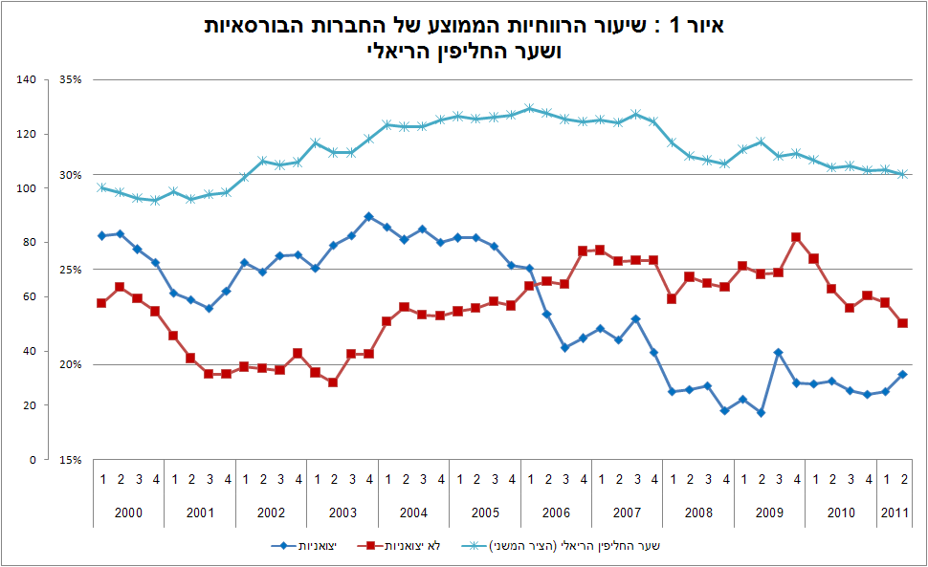
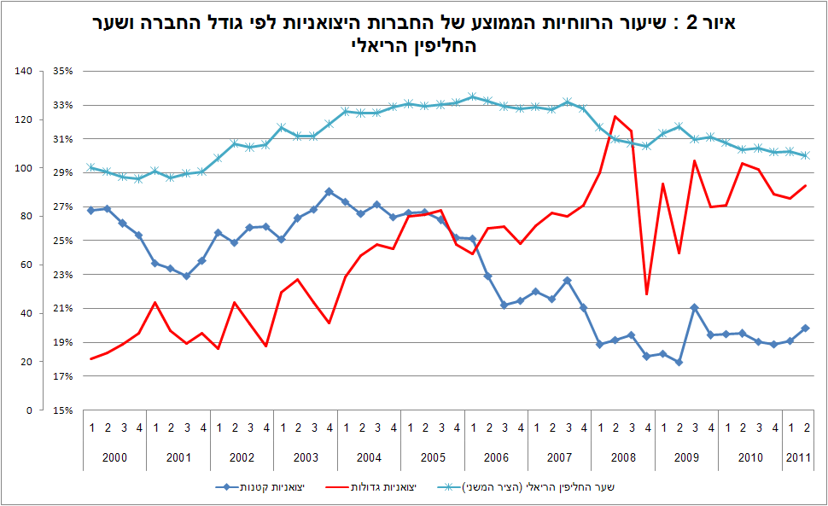

ראו לדוגמה: הערכת רווחיות היצוא התעשייתי – ההתפתחויות הכלכליות בחודשים האחרונים 122, מאי עד אוגוסט 2008, בנק ישראל.
נוסף על כך, בעוד שהמדדים הקיימים כיום מגדירים את הרווחיות כשיעור התמורה להון בתפוקה, המדד הנוכחי מגדיר את הרווחיות כשיעור הרווח הגולמי של החברה מההכנסות.
הרווח הגולמי מוגדר כסך ההכנסות מפעילות הליבה של החברה פחות סך ההוצאות מפעילות זו.
גאלו (2011) מצא כי הפריון של החברות היצואניות גבוה מהפריון של החברות הלא יצואניות. שיעור הרווח הנמוך יחסית של היצואניות עשוי לנבוע משכר לעובד גבוה יותר בחברות היצואניות או בשימוש עתיר בתשומות. בנוסף יש לציין שגאלו השתמש במגדם מייצג של החברות בישראל.
לדוגמה, על פי אמידה פיחות של 10 אחוזים יגדיל את שיעור הרווח הגולמי בהכנסות מ-20 ל-21 אחוזים.

